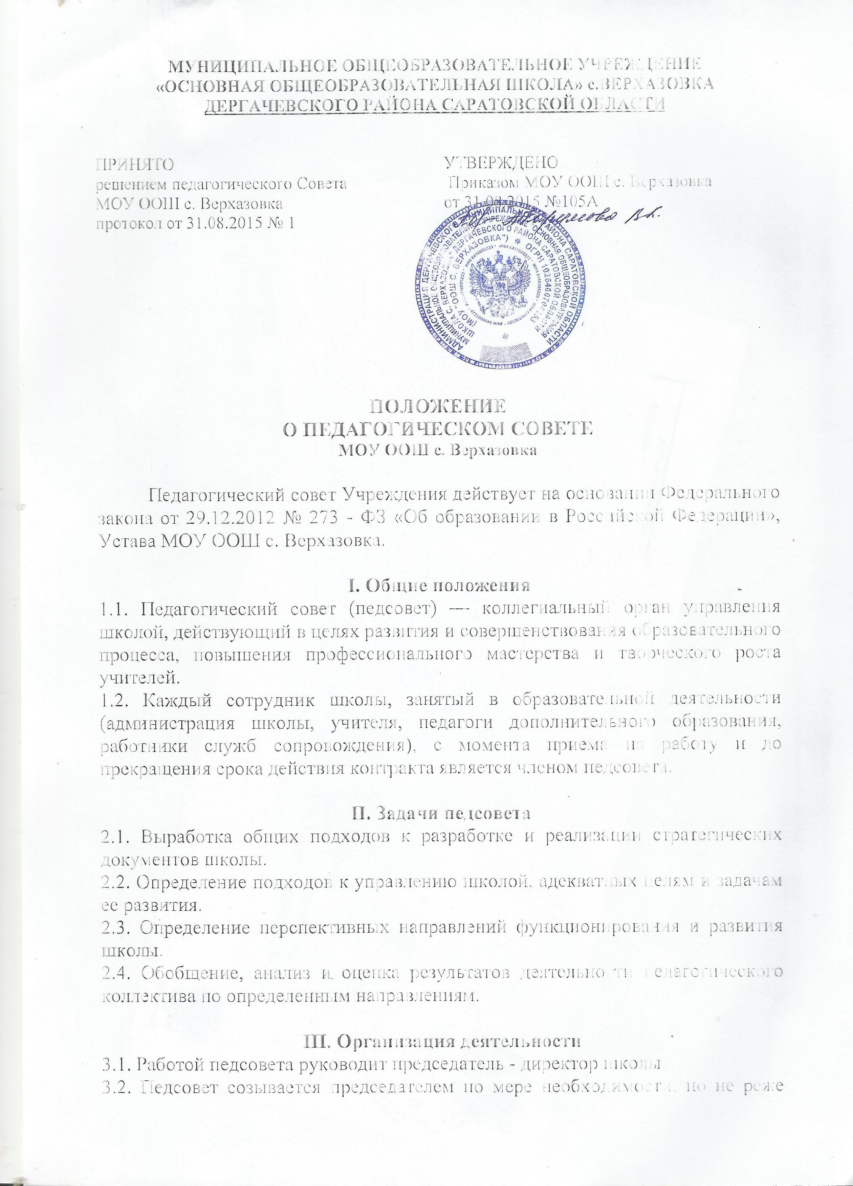

3.2. Педсовет созывается председателем по мере необходимости, но не реже четырех раз в год.
3.3. Внеочередные заседания педсовета проводятся по требованию не менее одной трети членов педагогического совета.
3.4. Решения педсовета являются обязательными для всего педагогического коллектива.
3.5. Педсовет правомочен принимать решение, если на его заседании присутствовало не менее двух третей педагогических работников и если за него проголосовало более половины присутствовавших педагогов.
3.6. Процедура голосования определяется педсоветом.
3.7. Время, место и повестка дня очередного заседания педсовета сообщаются не позднее, чем за две недели до дня его проведения.
3.8. Подготовка заседания педсовета осуществляется постоянными и временными общественно-профессиональными объединениями педагогов, выполняющими в период подготовки педсовета полномочия, возлагаемые на них представителями администрации школы.
3.9. В необходимых случаях на заседание педагогического совета гимназии приглашаются представители общественных организаций, ученического самоуправления, родители обучающихся и другие лица, которые пользуются правом совещательного голоса.

IV. Компетенция педсовета
Педсовет:
- определяет приоритетные направления развития школы;
- утверждает цели и задачи школы, план их реализации;
- принимает и рекомендует к утверждению локальные акты;
- обсуждает содержание учебного плана, годовой календарный учебный график;
- обсуждает и производит выбор различных вариантов содержания образования, форм, методов образовательного процесса и способов их реализации;
- выносит предложения по развитию системы повышения квалификации педагогических работников, развитию их творческих инициатив;
- принимает решение о проведении в данном учебном году промежуточной аттестации школьников, определяет ее формы и устанавливает сроки ее проведения;
- принимает решение о переводе обучающегося в следующий класс, условном переводе в следующий класс, а также (по согласованию с родителями (законными представителями) обучающегося) о его оставлении на повторное обучение в том же классе, переводе в классы компенсирующего обучения или продолжении обучения в форме семейного образования или экстерната, о допуске к государственной (итоговой) аттестации;
- выносит для обсуждения на педсоветах представления администрации по интересующим педагогов вопросам деятельности школы;
- заслушивает администрацию школы и педагогических работников по вопросам, связанным с организацией образовательного процесса;
- решает вопросы о поощрении и наказании учащихся школы в пределах своей компетенции, в соответствии с Правилами о поощрениях и взысканиях обучающихся школы;
- подводит итоги деятельности школы за четверть, полугодие, год;
- контролирует выполнение ранее принятых решений;
- делегирует представителей педагогического коллектива в Управляющий совет школы;
- требует от всех членов педагогического коллектива единства принципов в реализации целей и задач деятельности;
- рекомендует членов педагогического коллектива к награждению.

V. Документация и отчетность
5.1. Заседания и решения педсовета протоколируются.
5.2. Решения Педагогического совета Учреждения оформляются протокольно. В протоколах заседаний Педагогического совета Учреждения кратко фиксируется ход обсуждения вопросов, выносимых на заседания Педагогического совета Учреждения. Протоколы заседаний Педагогического совета Учреждения подписываются председателем Педагогического совета Учреждения и секретарем Педагогического совета Учреждения. Нумерация протоколов заседаний Педагогического совета Учреждения ведется от начала учебного года. Книга протоколов заседаний Педагогического совета Учреждения входит в его номенклатуру дел, хранится в Учреждении постоянно. Книга протоколов заседаний Педагогического совета Учреждения пронумеровывается постранично, прошнуровывается, скрепляется подписью руководителя Учреждения и печатью Учреждения.

